Руководство пользователя EMR06

⚠ ВНИМАНИЕ
Перед эксплуатацией полностью ознакомьтесь с руководством пользователя.
Устройство предназначено для эксплуатации исключительно взрослыми людьми. Продукт не является игрушкой.

Об устройстве
EMR06 разработан специально для использования за пределами дома, например для работы на улице, походов, рыбалки, трекинга и т.д.
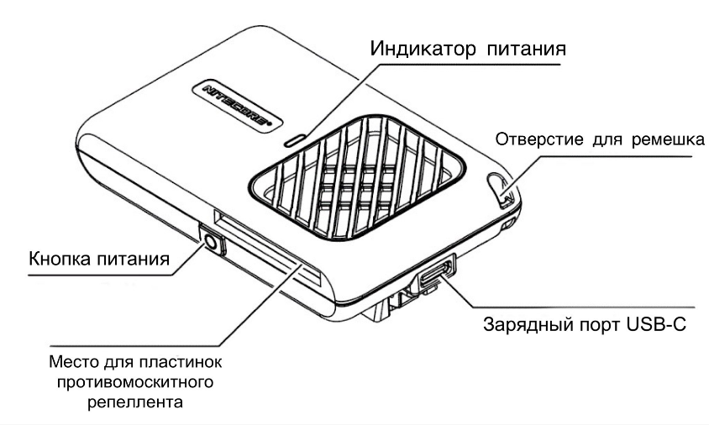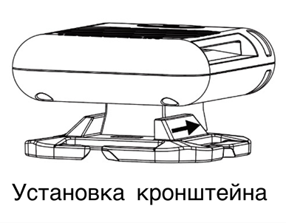

Характеристики
Вход | 5В⎓1А (5 Вт МАКС.)
Энергоемкость | 1800 мАч 6.66 Вт⋅ч
Номинальная энергоемкость | 1800 мАч, 5 В (ТИП 1А)
Температура нагрева | 130℃±5℃ / 266℉±41℉ МАКС.
Зона защиты | 16 футов
Размеры | 55 мм x 91.5 мм x 28.3 мм (2.17'' x 3.60'' x 1.11'') (без учета комплектующих)
Вес | 71 г ± 5 г (2.50 унции ± 0.1 унции) (без учета комплектующих)
Комплектующие | Зарядный кабель USB-C, 3 x пластинки противомоскитного репеллента, кронштейн типа MOLLE, ремешок
Водонепроницаемость | IPX5

Зарядка
Подключение к источнику питания
Для зарядки используйте USB-кабель для подключения устройства к внешнему источнику питания (например, USB-адаптеру, блоку питания или другому зарядному устройству). (Вход: 5В⎓1А).
- Если EMR06 в выключенном состоянии поставить на зарядку, индикатор питания начнет мигать зеленым, информируя таким образом пользователя.
- Когда EMR06 будет полностью заряжен, индикатор питания начнет беспрерывно гореть зеленым.
Примечание. При использовании функции защиты от комаров во время зарядки устройства индикатор питания будет беспрерывно гореть синим, при этом он также будет мигать зеленым, сообщая таким образом о статусе зарядки.
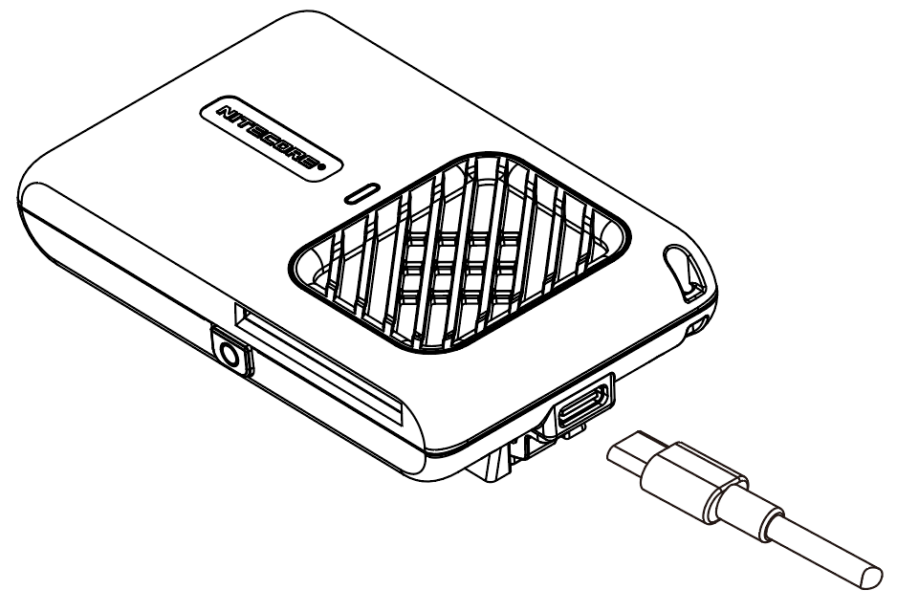

Функция защиты от комаров
• Включение: если устройство выключено, кратковременно зажмите и затем долго удерживайте кнопку питания, чтобы активировать функцию защиты от комаров, после чего индикатор питания загорится синим и начнет беспрерывно гореть.
• Выключение: если устройство активировано, зажмите и удерживайте кнопку питания, чтобы отключить функцию защиты от комаров, после чего индикатор погаснет.

Определение уровня заряда
Дважды нажмите на кнопку питания, и индикатор питания замигает зеленым, сообщая таким образом текущий уровень напряжения аккумулятора (±0,1 В). Например, если напряжение аккумулятора составляет 3,7 В, индикатор питания мигнет зеленым 3 раза, после чего последует пауза в 1 секунду и еще 7 миганий.
Примечание. Когда EMR06 находится во включенном состоянии, при низком заряде аккумулятора индикатор начинает быстро мигать.
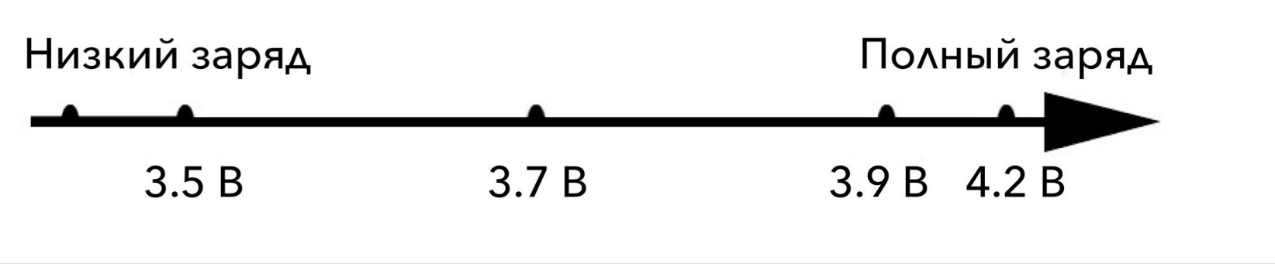
Эксплуатация EMR06
1. Когда EMR06 находится в выключенном состоянии, вставьте 1 противомоскитную пластинку в зону ее размещения.
2. Сначала кратковременно нажмите на кнопку питания, а затем зажмите ее и удерживайте, чтобы активировать функцию защиты от комаров.
3. Зона защиты будет создана в течение 10 минут.
4. По завершении эксплуатации зажмите и удерживайте кнопку питания, чтобы отключить функцию защиты от комаров. Пожалуйста, убирайте EMR06, лишь убедившись в том, что устройство окончательно остыло.
Примечание. Размер пластинки противомоскитного репеллента от NITECORE: 34 мм x 48 мм / 1.34'' x 1.89'' (каждая обеспечивает до 6 часов защиты).

Замена пластинки противомоскитного репеллента
Убедитесь в том, что EMR06 находится в выключенном состоянии, а также успело охладиться. Вставляйте новую пластину, параллельно выталкивая таким образом использованную.

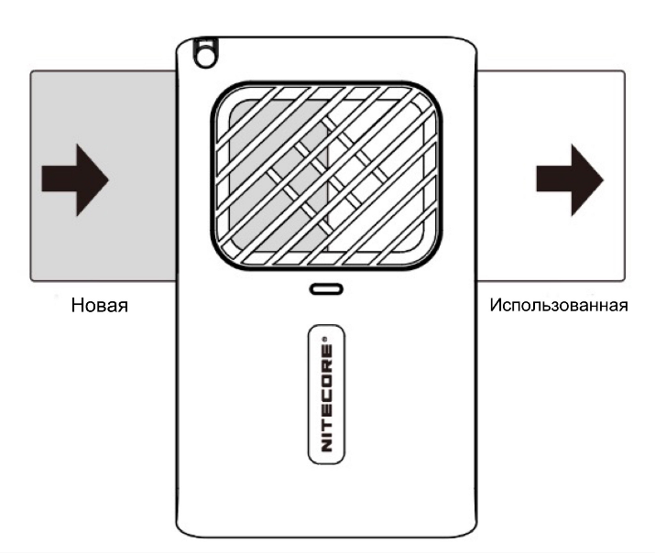

Расположение EMR06
· При наличии ветра поместите EMR06 с наветренной стороны от зоны действия противомоскитного средства
· НИЧЕМ НЕ накрывайте EMR06 во время работы устройства.
· Рекомендуется использовать несколько EMR06 вместе для создания большей зоны защиты.

Меры предосторожности
- Устройство предназначено для использования взрослыми. Обеспечьте хранение устройства и его комплектующих в недоступном для детей месте.
- Дети в возрасте до 16 лет должны находиться под присмотром взрослых при использовании этого устройства во избежание ожогов и других несчастных случаев.
- Не оставляйте устройство в работающем состоянии без присмотра. Прекратите использовать устройство при обнаружении каких-либо признаков его неисправности.
- НЕ прикасайтесь к области нагрева, если активирована функция защиты от комаров.
- Когда продукт не находится в эксплуатации, пожалуйста, храните его в сухом месте при обычной комнатной температуре.
- Пожалуйста, не забывайте заряжать устройство каждые 3 месяца, если оно не используется в течение длительного времени.
- НЕЛЬЗЯ помещать устройство в воду.
- НЕ помещайте пальцы, какие-либо металлические и прочие предметы в устройство во избежание несчастных случаев и повреждений.
- НЕ используйте устройство в замкнутом пространстве.
- Прекратите использование устройства и немедленно утилизируйте его в случае, если в аккумуляторе обнаружены течь или запах, а также при его деформации.
- НЕ подвергайте устройство воздействию температуры выше 60°C (140℉) в течение длительного времени.
- НЕ разбирайте устройство и НЕ меняйте ничего в его конструкции, так как это приведет к аннулированию гарантии. Пожалуйста, обратите внимание на раздел гарантийного обслуживания для получения более подробной информации.
- Утилизируйте устройство / аккумуляторы в соответствии с действующим местным законодательством и установленными правилами.

Гарантийное обслуживание
Вся продукция NITECORE® обладает гарантией. При наличии у продукта каких-либо дефектов или брака его можно обменять у местного дистрибьютора в течение 15 дней со дня покупки. После этого неисправную продукцию NITECORE® можно бесплатно починить в течение 12 месяцев со дня покупки. По прошествии 12 месяцев плата за комплектующие, запасные части и доставку ложится на вас.
Гарантия аннулируется, в случае если:
1. продукция была сломана и / или в ее конструкцию были внесены изменения неофициальной (т.е. неуполномоченной) стороной
2. продукция была повреждена вследствие неправильного пользования
За последней информацией о продукции и услугах NITECORE®, пожалуйста, обращайтесь к местному дистрибьютору NITECORE® или пишите на почту service@nitecore.com
※ Товарные знаки и изображения продукции, приведенные в рамках данного руководства пользователя, предназначены только для справочных целей. Авторские права принадлежат их законным владельцам.
※ Все изображения, тексты и утверждения, приведенные в рамках данного руководства пользователя, предназначены только для справочных целей. В случае возникновения каких-либо расхождений между данным руководством и информацией, указанной на сайте www.nitecore.com, Sysmax Innovations Co., Ltd. оставляет за собой право интерпретировать и изменять содержание данного документа в любое время без предварительного уведомления.

